看看二维指针：
已知道中序遍历，再知道任一遍历可以推到树的原样；其余不行；

树和二叉树
树是一个或多个结点的集合；存在一个特定的结点称为根；
结点，树当中的一个独立单元；
结点的度：该结点拥有的子树的个数称为该结点的度
树的度：树内各结点的最大值的那一个值
叶子（终端结点）：度为0的结点
非终端结点：度不为0的结点；
双亲和孩子：该结点的子树的根称为该结点的孩子，该结点称为它子树的根的双亲；
层次：结点的层次从根开始定义，根为第一层，以此类推；
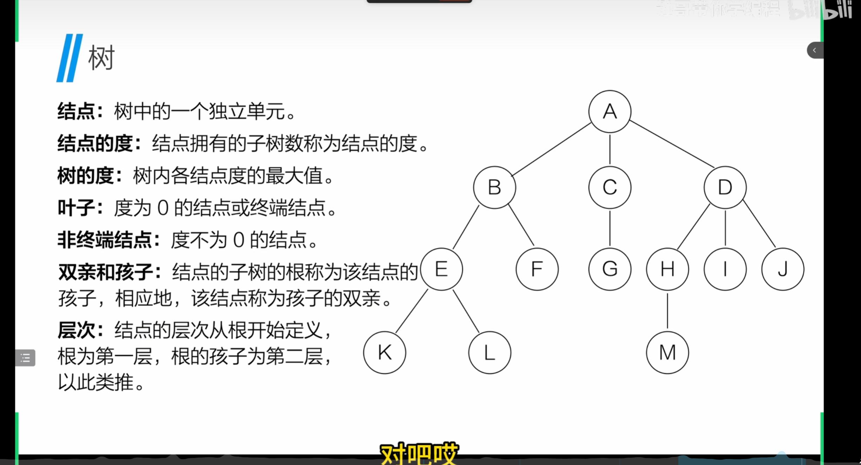
树中所有的结点数=所有结点的度的数之和+1；
对于度为m的树，第i层上最多能有M^(i-1)个结点;
（二叉树）：
第i层最多有2^（i-1）个结点；
深度为k的最多有（2^k）-1个结点；
如果叶子结点有n个，度为2的结点有m个，则n=m+1；
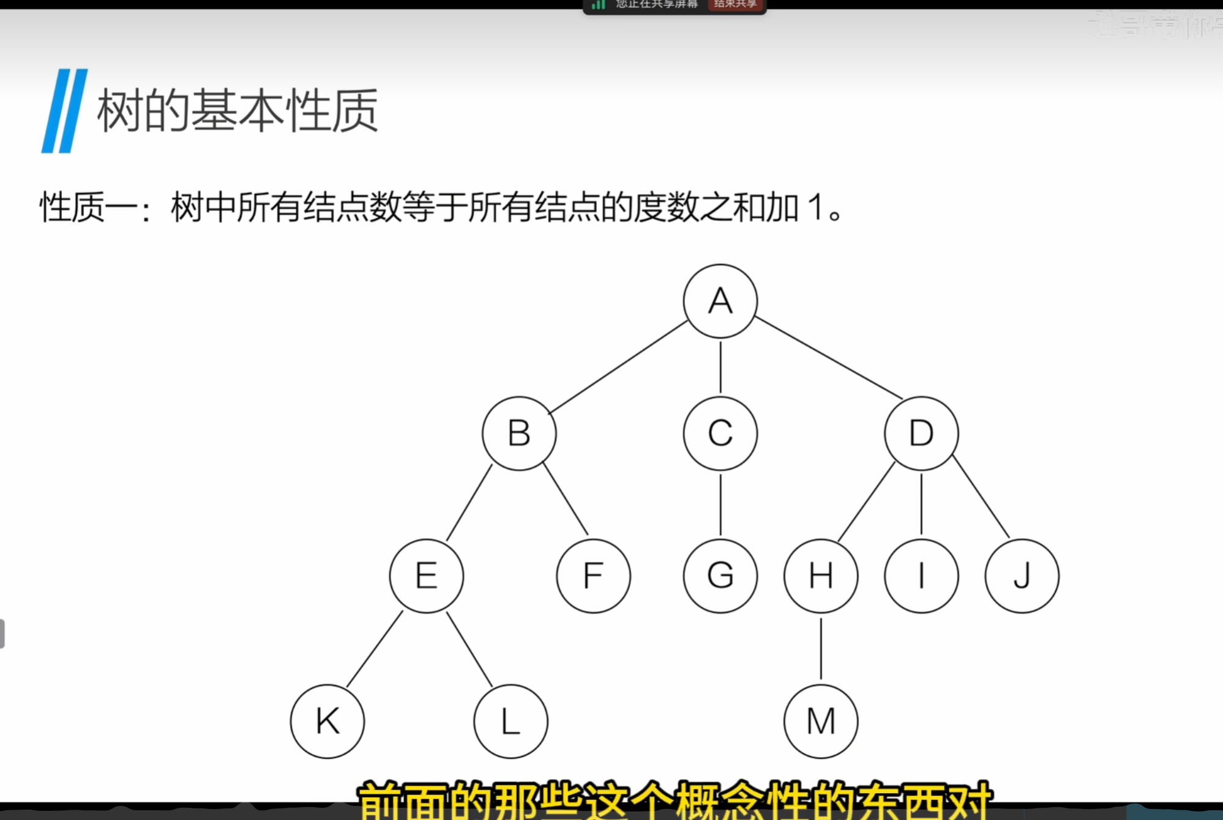
二叉树；（非空树）每个结点至多只有两个结点；且分为左/右子树；左右的次序不可以随意颠倒；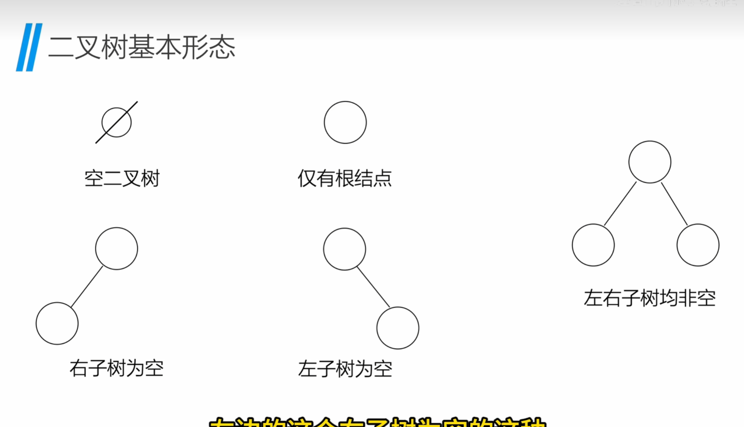
满二叉树：
叶子只出现在最后一层的满了的（结点都为2）二叉树；
可从上到下，从左到右依次编号，依次为（根）1，2i，2i+1；
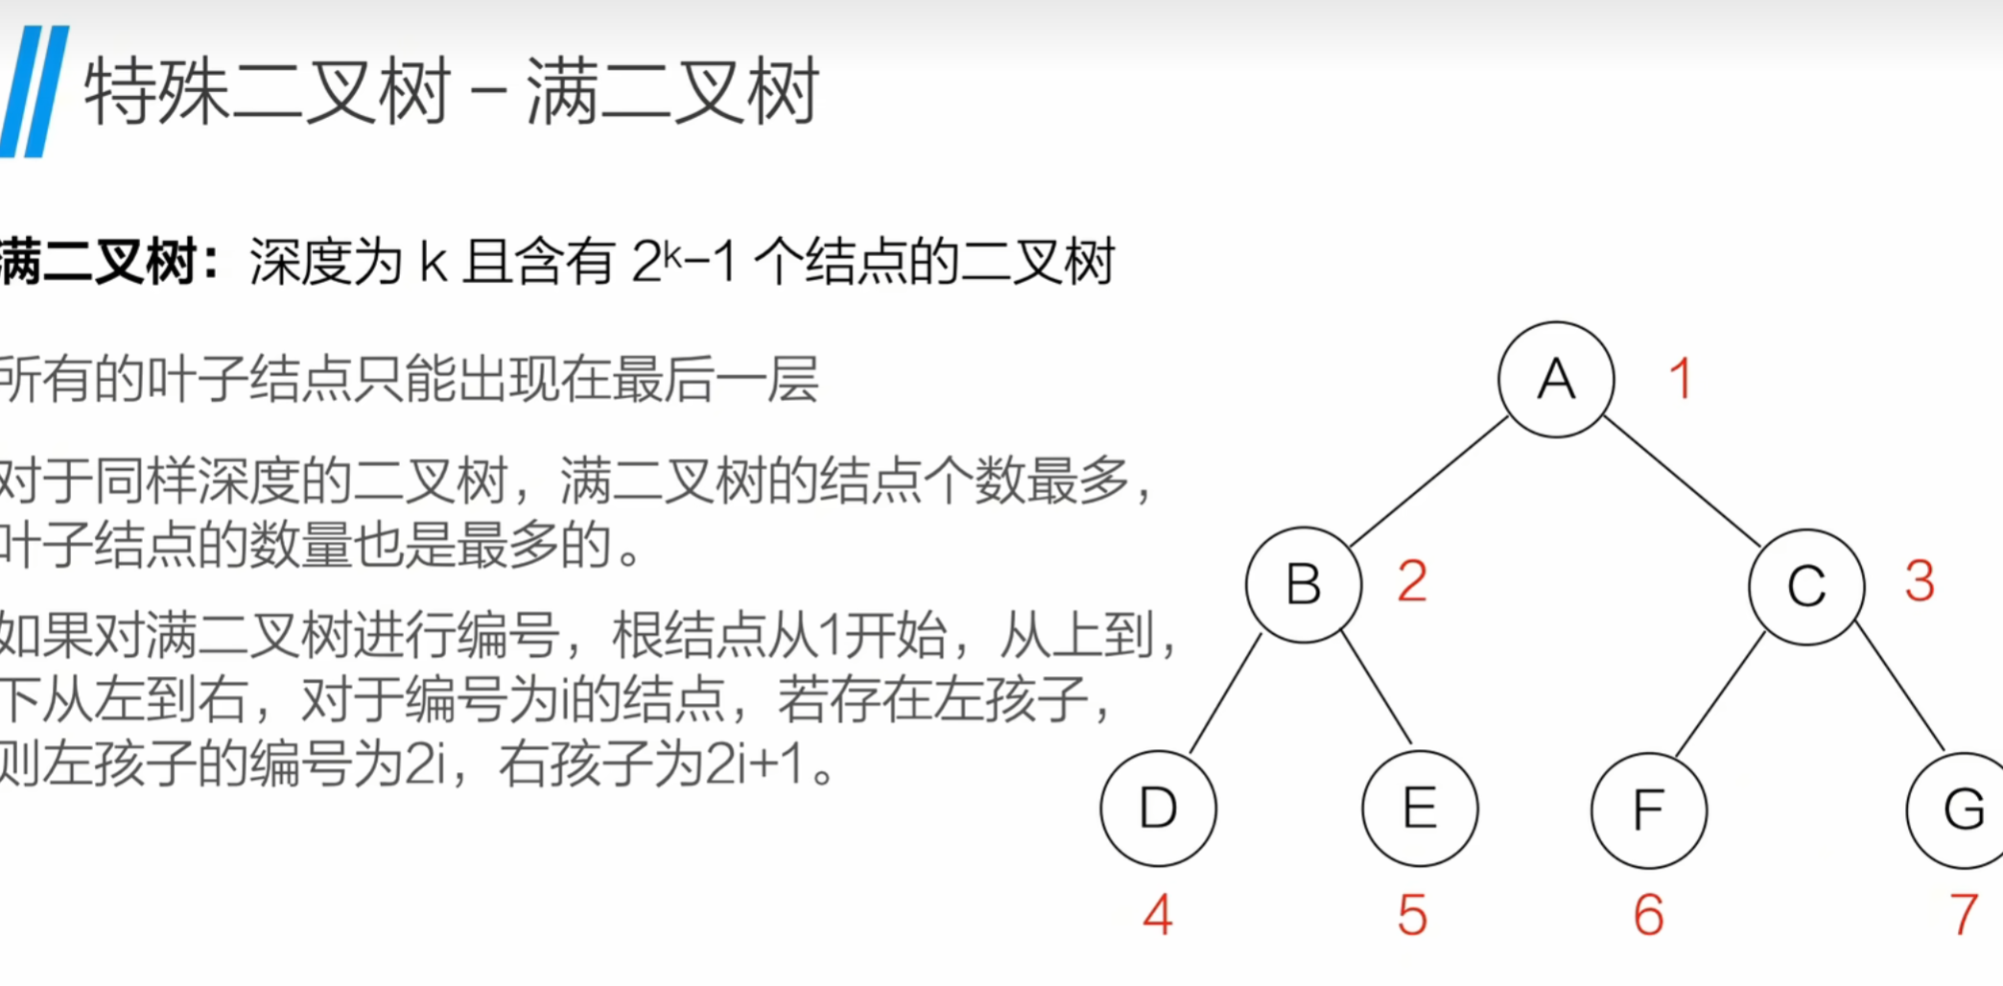
完全二叉树：
叶子结点只在倒数两层上出现；
对任意结点；若其右分支下的子孙的最大层次为l，则其左分支下的子孙最大的层次为l或l+1；
（没有（同层）满左子树就不能有同层右子树，上层没铺满不能有下层）；

线索二叉树
使二叉树通过某种遍历后得到它的线性排列，不用再通过中序遍历，和后序遍历来推到树了；
及将二叉树线索化；
线索化：利用叶节点的空余空间来记录前驱和后继；
